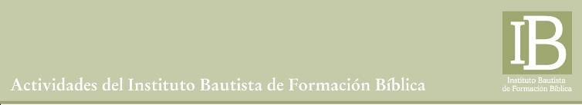

Le invitamos a participar en el Centro Cristiano Bautista Recoleta el dictado de la materia:
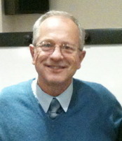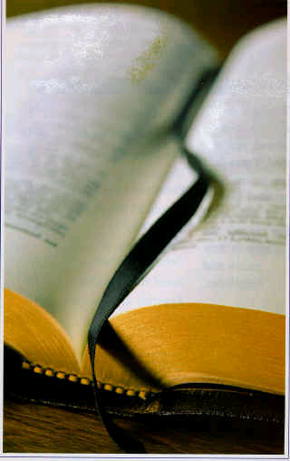
HISTORIA DEL CRISTIANISMO I
Profesor Carlos Amigó

Objetivo: que el alumno – a partir de la profundización de estudio bíblico y de la doctrina- pueda integrar los contenidos teóricos a su experiencia cotidiana.
Se responderá a preguntas tales como:
¿Cuál es la historia del cristianismo?
¿Por qué es importante que uno conozca la historia de la iglesia?
Metodología: clases magistrales, discusión grupal, lectura de bibliografía especializada, preparación de trabajos prácticos.
Duración de la materia: 6 clases.
Jueves 7, 14, 21 y 28 de Junio
Jueves 5 y 12 de Julio
de 19 a 21 horas.

Destinatarios: miembros de iglesias bautistas u otros interesados
en profundizar el estudio de la Biblia y la doctrina bautista.

Requisitos: estudio secundario completo y carta de recomendación de un
pastor de una iglesia bautista.
Asistencia obligatoria a cinco de las seis clases para obtener certificado.



